Северо-Казахстанская область

Кызылжарский район

КГУ «Рассветская средняя школа»

Литературная гостиная

**«Далёкие и близкие образы лирических героев**

**в поэзии**

**Магжана Жумабаева и Михаила Лермонтова»**

**Автор**

Гончарик Лариса Николаевна,

учитель русского языка и литературы,

высшая категория;

**2022 год**

Оборудование: (демонстрационный экран, презентация, )

Звучит музыка

(зал оформлен портретами,

отрывки стихотворений на красочных осенних листах, посередине зала стоит стол, на котором лежат книги М. Жумабаева и М. Лермонтова)

**Введение**

Лирический герой- условный образ писателя, наделённый автором определёнными личностными чертами, выступающий от первого лица в лирических произведениях, часто он близок по духу и мироощущению автору произведения, но не совсем тождественен ему, а иногда может полностью отличаться…

Наша земля, без преувеличения, стала местом, где родилось не одно поколение великих поэтов, мыслителей, философов, зародились различные направления в литературе, искусстве. Многое из того, без чего просто немыслима жизнь современного общества – было в свое время изобретено в наших краях.

В своем развитии кочевники степей открыли «дорогу» поэтам и писателям в создании поэтических строк о степях, горах, морях, лесах, которые до сих пор воспеваются писателями разных национальностей. Тюркские и славянские летописи хранят немало известных фактов, когда предки не раз кардинально меняли ход политической и экономической истории на обширных пространствах Евразии.

На протяжении долгих лет жители степных просторов накопили богатый опыт в области обучения и воспитания подрастающего поколения, выработали своеобразные обычаи и традиции, правила, нормы и принципы поведения человека. Нелегкая жизнь степняков ставила жестокие требования. Люди должны были быть не только физически крепкими, выносливыми, но и иметь соответствующую психическую закалку, помогающую переносить трудности их образа жизни. Нормы поведения были привиты всем с детства.

Актуальность научного проекта «Далёкие и близкие образы

лирических героев в поэзии Магжана Жумабаева и Михаила Лермонтова» заключается в расширении интереса среди учащихся к истории наших предков через литературные произведения, через поэзию, так как их творчество до конца не исследовано, хотя мы знаем, что у поэтов много трудов в литературе, живописи, образовании. Лермонтов писал картины, Жумабаев был публицистом и педагогом.

Новизна работы в том, что работа над проектом позволила ученикам более полно окунуться в изучение казахской и русской литературы; изучить поэзию Магжана Жумабаева и Михаила Лермонтова, определить, каким образом их жизнь была одновременно схожа и различна, как и их лирические герои.

Практическая значимость исследуемой работы заключается в погружении в казахскую и русскую литературу, в их разноплановую структуру и содержание, а так же, как повлияли живопись, образование, публицистика и педагогика на творческую деятельность двух поэтов.

Цель работы:

разработка информационного буклета с материалом, раскрывающим близкие и далёкие образы лирических героев в поэзии М.Б.Жумабаева и М.Ю.Лермонтова

**Задачи:**

1) Изучение литературы М.Б.Жумабаева и М.Ю. Лермонтова.

2) Сбор информации.

3) Создание информационного буклета.

4) Защита работы на конкурсе научных проектов.

5) Привлечение внимания обучающихся к изучению, чтению и сохранению исторического наследия великих поэтов.

Гипотеза:

разработка различных информационных буклетов в доступной и интересной форме для учащихся среднего и старшего возраста, будет способствовать повышению духовного и интеллектуального потенциала молодого поколения, если будут учтены следующие условия: дифференцированный подход к выявлению и учету интересов учащихся в области языка и литературы; включение в информационный продукт разноплановой культурной, а так же актуальной исторической информации; в рамках организации разрабатываемого информационного продукта будут развиваться интерес и чувство уважения к культуре и традициям казахского и русского народа.

Область практического использования результатов: Материалы данной работы были внедрены в уроки предметов «казахский язык и литература», «русский язык и литература» в 7-10 классах, а также могут использоваться учителями средних школ для проведения факультативных занятий. Особенно ценность работы заключается в реализации научно-исследовательского принципа обучения в качестве воспитательно- познавательного компонента, развитие речи, привитие любви к чтению учащихся.

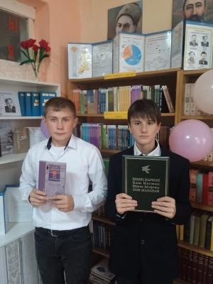

**Глава 1. Краткая биография о поэтах** 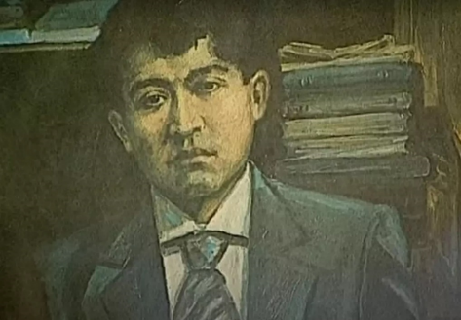

**Магжан Бекенович Жумабаев**

Магжан Жумабаев родился в 1893 году в знатной семье. Его отец, бий Бекен, был волостным управителем из племени атыгай. Мальчик стал третьим ребенком и появился на свет на севере Казахстана, в урочище Сасыккуль Петропавловского уезда (ныне Северо-Казахстанская область). Матерью Магжана была узбечка Гульсум, первая жена Бекена. Отец позаботился о хорошем образовании сына: вначале мальчик обучался основам наук в отчем доме. Уже с четырех лет он погрузился в мир филологии. Маленьким Жумабаев изучал тонкости арабского, персидского и турецкого языков, знакомился с литературой Востока. В 12 лет будущий поэт поступил в петропавловское медресе. Магжан Жумабаев освоил среднюю ступень мусульманского образования и поступил в медресе «Галия». К тому времени ему было 17. Для получения высшего образования Жумабаев отправился в Уфу. Там на молодого человека обратил внимание Галимджан Ибрагимов, который в дальнейшем был признан классиком татарской литературы. С его помощью Магжан приступил к литературным опытам.

В Омской учительской семинарии, в которой Магжан учился с 1913-го, его талант к литературе отметил академик Григорий Потанин и директор Александр Сидельников. Молодой поэт своей тягой к знаниям и любовью к народу напоминал Чокана Валиханова, поэтому педагоги взяли под свое покровительство: Миржакип Дулатов помогает Жумабаеву выучить русский язык. Казахский поэт знакомится с произведениями русской и европейской классики. В это время происходило формирование эстетических и национальных взглядов юноши. Он стремился служить родине, поэтому обратился к журналистике — писал статьи и публиковал поэзию в газете

«Казах». Тогда же набрало силу движение «Алаш», которое объединило национально сознательных представителей казахского народа. Жумабаев стал активным участником общества «Бирлик» и редактором журнала «Балапан». По приказу руководителей «Уш жуз» в 1918 году талантливого поэта арестовывают. Долгие семь месяцев писатель просидел в Омской городской тюрьме.

Некоторое время после освобождения Магжан занимается журналистикой, а затем переехал в Ташкент, где с 1922-го преподавал в Казахско-киргизском институте. В это время в печатных изданиях («Шолпан», «Акжол», «Сана») поэт публиковал стихи. По приглашению Анатолия Луначарского казахский писатель преподавал в Московском институте востоковедения. Одновременно совершенствовал знания в Литературном институте. Талант казаха заметил русский поэт-символист Валерий Брюсов. Ему импонировал поиск молодым поэтом собственного литературного почерка.

В конце 1930-х Жумабаев вернулся в Казахстан. Он преподавал в Петропавловске, активно публиковался. Тем временем большевики начали первые преследования творческих людей за пантюркизм и национализм. Против Магжана Жумабаева дело было открыто в 1929 году. Его заключили в Бутырку, а затем сослали в Карелию. Заботилась о поэте вторая супруга — Зулейха Жалтырова. Первая жена погибла во время родов. Зулейха стремилась вернуть любимого мужа из лагерей. Ее трепетную любовь и самоотверженность описал Бакенов в повести «Верность». Женщина передала Максиму Горькому письмо от Магжана, который находился в лагере СЛОН. Уменьшить срок с 10 до 7 лет помогла супруга Горького — Екатерина Пешкова. В 1936 году Жумабаева освободили. Однако на свободе он пробыл чуть меньше года. В декабре 1937-го его вновь арестовали в Алма Ате, а спустя три месяца расстреляли.



**Михаил Юрьевич Лермонтов** 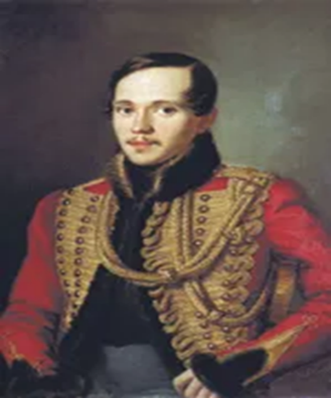

Михаил Юрьевич Лермонтов (1814–1841 гг.) – великий русский поэт и прозаик, а также талантливый художник и драматург, произведения которого оказали огромное влияние на писателей XIX–XX веков. Его творчество известно большим разнообразием тем и мотивов лирики. Поэт внес неоценимый вклад в формирование реалистического романа XIX века.

Он получает домашнее образование. В биографии Лермонтова начинается новый этап: он учится в университетском пансионе Москвы (1828–1830 гг.). Там были написаны первые его стихотворения.

Затем в жизни Лермонтова было обучение в Московском университете (1830–1832 гг.). В это время Лермонтов увлекался произведениями Фридриха Шиллера, Уильяма Шекспира и Джорджа Байрона. Последующие два года после учебы в университете Михаил Юрьевич провел в школе гвардейских подпрапорщиков Петербурга. Популярность к поэту приходит вместе с выходом стихотворения «Смерть поэта» (1837 г.), посвященного смерти Александра Пушкина. За это произведение Лермонтов был арестован и отправлен в ссылку. Благодаря стараниям бабушки и приближенного к императору Василия Жуковского наказание удалось немного смягчить. По пути на Кавказ Лермонтов на месяц останавливается в Москве. Тогда было написано произведение Лермонтова «Бородино» (1837 г.).

Во время кавказской ссылки творчество Лермонтова только расцветает; кроме литературы он занимается еще живописью. Благодаря ходатайствам бабушки возвращается в Петербург, восстанавливается на службе.

“Наследие Лермонтова вошло в плоть и кровь русской литературы”, – так кратко и точно А.А. Блок определил роль великого писателя и его произведений в истории литературы.

Во время возвращения из второй ссылки в Пятигорске Лермонтов встретил старого товарища Мартынова. Тот, оскорбленный злой шуткой поэта, вызывает Лермонтова на дуэль. 15 (27) июля 1841 года на этой дуэли Лермонтова настигла смерть.

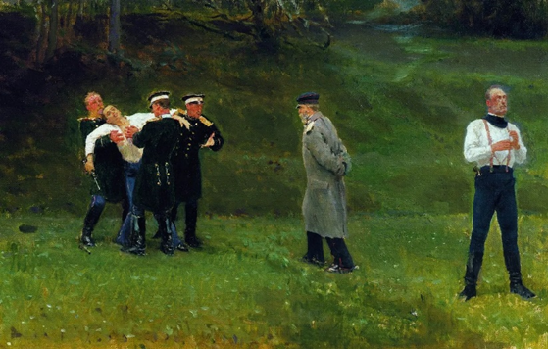

**Творчество Магжана Жумабаева и Михаила Лермонтова** до конца не исследованы, хотя мы знаем, что у поэтов много трудов в литературе, живописи, образовании. Лермонтов писал картины, Жумабаев был публицистом и педагогом.

**Глава 2.** **Систематизация материала и сопоставление образов лирических героев в поэзии М.Б.Жумабаева и М.Ю. Лермонтова**

Работа по теме проекта была основана не только на интересе к личностям двух поэтов, но и для того, чтобы привить любовь учащихся к чтению через поисковую деятельность, представление данной презентации на классных часах, на уроках казахского языка и литературы, и русской литературы в среднем и старшем звене. Рассмотрев различный материал, мы пробуем доказать и привести примеры из творческой жизни двух поэтов, судьбы которых достаточно похожи.

**2. 1 Близкие образы лирических героев**

Поэзия - явление, возникающее из языка и опирающееся на его свойства. Поэзия Магжана Жумабаева и Михаила Лермонтова перекликаются, во многом схожи их лирические герои. Мир чувств, образов, предстающих в поэзии Магжана Жумабаева, не только обладает способностью улавливать важные для людей и общества процессы, явления, стороны жизни, но и несет важную информацию, как бы оживляющую знания о мире. Их тяжёлые судьбы перекликаются в стихотворениях; «Узник», «Сағыныш»

Стих-е Магжана Жумабаева: *«Сағыныш»*

*Жатқан үйім – қабырғасы қара тас,*

*Жарық сәуле, жылы күнге жаны қас…*

Стих-е М.Лермонтова: *«Узник»*

*Одинок я — нет отрады:*

*Стены голые кругом,*

*Тускло светит луч лампады*

*Умирающим огнём…*

Как истинный сын своего народа Магжан не может обойти своим вниманием святое для казахов слово - Степь. Он бесконечно верит в свой народ и любит его необъяснимой любовью. Романтическая, тяготеющая к символической русской поэзии эстетика, с ярко выраженным национальным своеобразием характерна для лирики Магжана.

Жумабаев о степи:

*Бұл жарыққа аяқ басып туған жер,*

*Кіндік кесіп,кірім сенде жуған жер.*

*Жастық-алтын, қайтып келмес күнімде*

*Ойын ойнап, шыбын-шіркей қуған жер.*

Лермонтов о степи: *«Донские страницы»*

*Печален степи вид, где без препон,*

*Волнуя лишь серебряный ковыль,*

*Скитается летучий аквилон…*

*Стихотворение: «Два сокола»*

*Степь синея расстилалась*

*Близ Азовских берегов;*

*Запад гас, и ночь спускалась;*

*Вихрь скользил между холмов.*

*И, тряхнувшись, в поле диком*

*Серый сокол тихо сел;*

*И к нему с ответным криком*

*Брат стрелою прилетел.*

*«Братец, братец, что ты видел?*

*Расскажи мне поскорей».*

*– Ах! Я свет возненавидел*

*И безжалостных людей.*

*«Что ж ты видел там худого?»*

*– Кучу каменных сердец:*

*Деве смех тоска милого,*

*Для детей тиран отец…*

Образ степи является центральным в его поэзии, это синоним родного народа, народа высоких духовно-нравственных достоинств. Только слово способно передать животворную силу любви к родной земле, приблизить к святыне, так как оно отголосок самой жизни, голос истории, суть души поэта.

Магжан Жумабаев также, как и Лермонтов, одухотворяет природу -глубокие и прозрачные озера, высокие холмы и широкие долины приобретают живые черты. Солнце и луна, зимний вечер и летнее утро предстают в своей первозданной красоте. Магжан словно разрушает ту невидимую перегородку, ту грань, что существует между внутренним миром человека и миром природных явлений, как бы соединяя человека и природу.

М. Жұмабаев

*Әдемі аспан-төбедегі көк шатыр,*

*Асқар тауы дариясымен жер сұлу*

*Сылқ-сылқ күліп сылдыр қаққан су сқлу,*

*Көлге қонып қаңқылдаған қу сұлу.*

М. Лермонтов

*Когда студёный ключ играет по оврагу*

*И, погружая мысль в какой-то смутный сон,*

*Лепечет мне таинственную сагу*

*Про мирный край, откуда мчится он...*

**2.2 Далёкие образы лирических героев**

Лирический герой Магжана- степняк, бунтующий против всего мира, дерзкий, открытый, бесстрашный, полный огня и протеста. Он сражается с ложью, ненавидит лукавство и несправедливость, ценит человека как личность.

М. Жұмабаев в стихотворении *«Моё желание»* пишет:

*Слышишь, судьба, не хочу подаяний!*

*Полною мерой отмерь мне страданий,*

*В огненном вихре сжигая дотла.*

*Пусть этот вихрь моё тело корёжит,*

*Испепелит, до золы уничтожит,-*

*Так, чтоб из глаз моих соль потекла.*

*Слышишь, судьба, не хочу подаяний!*

*Полною мерой отмерь мне страданий,*

*Жги на огне, в три погибели гни!*

*Если народ разбужу я стихами,*

*Горе отступит, и жаркое пламя*

*Высушит слёзы, к чему мне они?!*

Центральный образ, к которому обращается лирический герoй- это образ судьбы, нечто данное свыше, более чистое и справедливое, чем мнения людей. И всё же голос Мaгжана полный печали и боли, это помогает понять внутренне состояние поэта, но герой пытается уйти от безысходности.

Лирический герой Лермoнтова отличается юношеским максимализмом в первом периоде его твoрческого пути, ему нужно всё или ничего, не готов мириться с какими-либо недостатками. Этo прослеживается в стихотворениях любой тематики: любовных, пейзажных, посвященных поэзии. В одном из ранних стихотворений «*Мой демoн*» пишет о том, что он сотвoрён не для рая, что его удел- мыслить и страдать:

М. Лермoнтов *«Мой демон»*

*Он недоверчивость вселяет*

*Он презрел чистую любовь,*

*Он все моленья отвергает,*

*Он равнодушно видит кровь…*

Лирический герой испытывал к своей возлюбленной чувство, среднее между любовью и ненавистью. Он обвиняет её в непонимании, жестокости, неумении любить. Так в стихотворении *«Нищий»* только в последней строке понятно, что это стихотворение о любви:

*Куска лишь хлеба он просил,*

*И взор являл живую муку,*

*И кто-то камень положил*

*В его протянутую руку.*

*Так я молил твоей любви*

*С слезами горькими, с тоскою;*

*Так чувства лучшие мои*

*Обмануты навек тобою!*

Герой Лермонтова одинок, как и он сам, так как в детстве не познал материнской любви, его герой, ищущий и стремящийся вырваться из мира реальности.

В более позднем творчестве мотив одиночества усиливается. Однако в стихотворении уже нет вызова, который был в ранней лирике. Герой тих, спокоен, бесконечно несчастлив и одинок. Яркий пример стихотворение «Утёс» …Утёс силён и крепок, над ним не властны стихии, он могуч. А тучка заночевала у него на груди- она дала ему надежду на дружбу, но на утро покинула его.

*Ночевала тучка золотая*

*На груди утёса-великана;*

*Утром в путь она умчалась рано,*

*По лазури весело играя;*

*Но остался влажный след*

*в морщине*

*Старого утёса. Одиноко*

*Он стоит, задумался глубоко,*

*И тихонько плачет он в пустыне.*

Строки стихотворения М. Жумабаева полны грусти и страдания, словно поэт предчувствовал печальную судьбу своей семьи. Каким было отношение поэта к юной жене, говорят его стихи:

*Целуй же, милая, ещё раз и ещё,*

*Целебный тёплый яд потёк в крови,*

*Минуты этой прелести я не отдам*

*За трон царя, богатства всей земли!*

Магжан Жумабаев искренне влюблялся и был любим самыми красивыми женщинами. Его стихи становились народными песнями:

*Я женщину не так люблю, как вы,*

*Сгораю в миг я на костре любви.*

*Душа важна мне и важна мне плоть,*

*Я душу с телом стисну до крови.*

Ещё один пример поздней лирики Лермонтова- стихотворение *«Листок»:* листок, оторвавшийся от родной ветки, отправился в странствия по свету, но нигде не мог найти себе пристанища, как и сам поэт:

*Дубовый листок оторвался от ветки родимой*

*И в степь укатился, жестокою бурей гонимый;*

*Засох и увял он от холода, зноя и горя*

*И вот, наконец, докатился до Черного моря.*

*У Черного моря чинара стоит молодая;*

*С ней шепчется ветер, зеленые ветви лаская;*

*На ветвях зеленых качаются райские птицы;*

*Поют они песни про славу морской царь-девицы.*

*И странник прижался у корня чинары высокой;*

*Приюта на время он молит с тоскою глубокой,*

*И так говорит он: «Я бедный листочек дубовый,*

*До срока созрел я и вырос в отчизне суровой.*

*Один и без цели по свету ношуся давно я,*

*Засох я без тени, увял я без сна и покоя.*

*Прими же пришельца меж листьев своих изумрудных,*

*Немало я знаю рассказов мудреных и чудных».*

*«На что мне тебя? — отвечает младая чинара,-*

*Ты пылен и желт — и сынам моим свежим не пара.*

*Ты много видал — да к чему мне твои небылицы?*

*Мой слух утомили давно уж и райские птицы.*

*Иди себе дальше; о странник! тебя я не знаю!*

*Я солнцем любима, цвету для него и блистаю;*

*По небу я ветви раскинула здесь на просторе,*

*И корни мои умывает холодное море».*

В стихотворении *«Парус»* в нём отчетливо виден мотив двоемирия, из реального мира, в котором лирического героя ничего не ждёт, герой направляется в мир, в котором ему будет лучше, он ищет «бури». Лирический герой Лермонтова не готов жить в мире, где покой и гармония, ему нужен мир, где бушуют страсти, где он будет чувствовать, что живёт.

В стихотворении *«Выхожу один я на дорогу…»* именно в нём автор смог отразить свои жизненные установки и мировоззрение, теперь он просит не бури, а покоя, Лермонтов использует яркие эпитеты и олицетворения.

*Выхожу один я на дорогу;*

*Сквозь туман кремнистый путь блестит;*

*Ночь тиха. Пустыня внемлет богу,*

*И звезда с звездою говорит.*

*В небесах торжественно и чудно!*

*Спит земля в сиянье голубом…*

*Что же мне так больно и так трудно?*

*Жду ль чего? Жалею ли о чём?*

В поэме *«Мцыри»* герой жаждет свободы, ведь он вырос в неволе, мечтая о родителях и друзьях:

*…Я никому не мог сказать*

*Священных слов «Отец» и «мать»…*

*Я видел у других*

*Отчизну, дом, друзей, родных,*

*А у себя не находил*

*Не только милых душ- могил!*

*Меня могила не страшит:*

*Там, говорят, страданье спит*

*В холодной вечной тишине;*

*Но с жизнью жаль расстаться мне.*

*Я молод, молод…Знал ли ты*

*Разгульной юности мечты?*

В этом и сходство и отличие лирического героя Магжана, яркого и пылающего, от героя Лермонтова, тоже пылающего, но гордого и одинокого, противопоставляющего себя миру, полному неправды и несправедливости.

Творчество и Магжана, и Лермонтова –это поэзия, устремленная к свободе, к свету, но если герой Лермонтова- разочарован этим миром, то герой Магжана- очарован его красотой, верит в его силу и полон света в стихотворении *«Пророк»:*

*Ослепило тебя горе, я смотрю…*

*Я сын Солнца, Свет в глаза тебе несу.*

*Порождённый Солнцем, Гуном, я Пророк,*

*Я прибуду, я прибуду, я приду!*

*Ты ослеп? Открой глаза свои, смотри!*

*Свет с Востока на рассвете разгляди.*

*Рассветает, это я иду пророк!*

*Жди меня! И «лахауланды» говори…*

**Заключение**

Изучив глубже поэзию Магжана Жумабаева и Михаила Лермонтова, мы видим, что в них есть и общие, и различные мысли и переживания, преобладают образы степи, гор, образы-персонажи, образы природного мира, вечные образы, образы судьбы и внутреннего состояния человека. Судьбы поэтов перекликаются, так как оба находились в заключении.

Через художественные образы, в которых заключена правда жизни, преломленная и познанная через идейные позиции авторов, мы узнаём о мире, о людях и их чувствах, постигаем образность как основу специфики художественной литературы.

Исследования, проведенные в данной работе, позволили заключить, что сегодня изучение литературы, глубокое погружение в творческую деятельность какого-либо поэта, даёт возможность понять, что послужило причиной для создания стихотворений, поэм, оды, повестей, очерков и других литературных жанров, является одним из способов формирования общечеловеческих ценностей, наиболее доступным способом познания, изучения и сохранения исторического, культурного наследия в XXI веке. В современном мире важно знать историю предков, побуждать интерес к истории своего народа, углубить знания молодого поколения к своим предкам, уметь познавать в сравнении образы лирических героев разных эпох через поэзию.

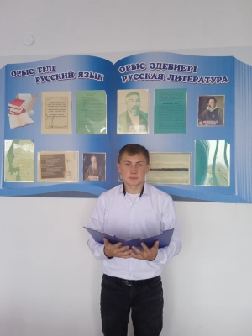 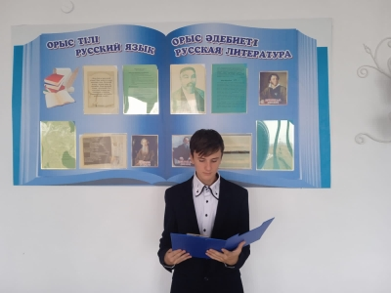

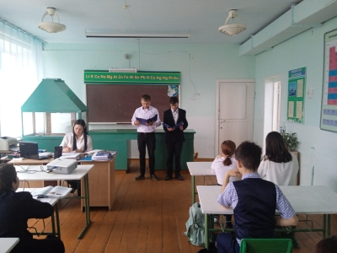 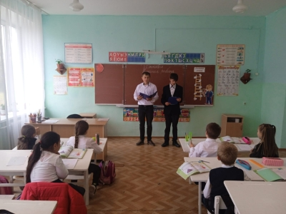

**Память о великих поэтах должна быть вечна!**

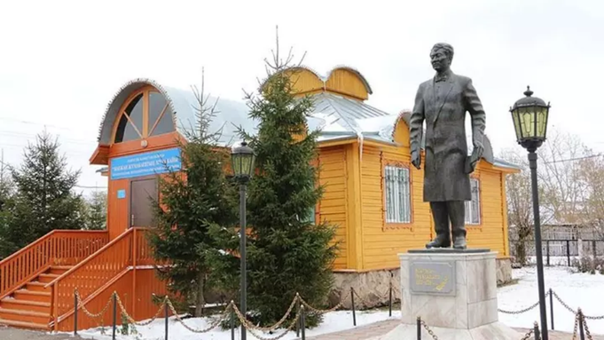

К столетию **М.Б. Жумабаева** на его родине установили памятник. Многие школы и улицы, а также Высший колледж города Петропавловска сегодня носят имя поэта.

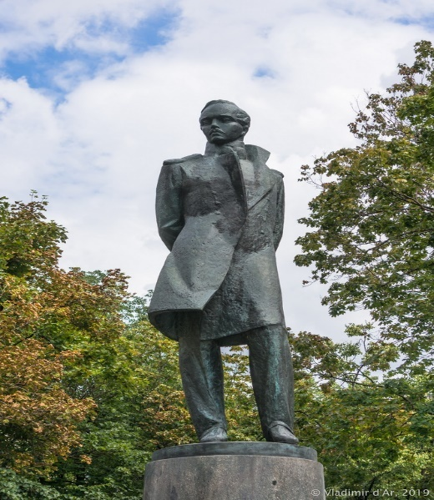

**Памятник М.Ю. Лермонтову в г. Москве**

**Список используемой литературы**

1. Мамбет Койгельды «О Магжане Жумабаеве» Алматы, 2010г
2. Мурат Ауэзов «Магжан Жумабаев», Алматы, 2011г
3. Магжан Жумабаев «Пророк. Стихи и поэмы», Алматы, 2003г
4. Энциклопедия. М.1996г. Т.6.-2.1
5. Магжан Жумабаев «Избранное», Алматы, 2003г
6. М.Ю. Лермонтов «Поэмы. Стихотворения», Москва, 2015г
7. М.Ю. Лермонтов «Сборник стихотворений», Ленинград. 1986г
8. В.Г.Белинский «О М.Ю. Лермонтове», Москва. Просвещение, 1989г
9. Н.Г.Чернышевский «Очерк гоголевского периода русской литературы»
10. <https://www.nur.kz/family/school/1680651-magzan-zumabaev-biografia-tvorcestvo-poeta/>
11. <https://obrazovaka.ru/alpha/l/lermontov-mixail-yurevich-lermontov-mikhail-yuryevich>
12. <https://obrazovaka.ru/alpha/l/lermontov-mixail-yurevich-lermontov-mikhail-yuryevich>